 | 

INFORME FINAL DE LOS RESULTADOS DE LA AUDITORÍA DE CUMPLIMIENTO CON CLAVE C.4 RESPECTO AL FUNCIONAMIENTO DE LA DIRECCIÓN GENERAL DE EJECUCIÓN DE MEDIDAS PARA MENORES, CORRESPONDIENTE AL PERIODO 2019, CON BASE EN EL SIGUIENTE:

ÓRGANO INTERNO DE CONTROL: SSP

SECTOR: SEGURIDAD PÚBLICA

DEPENDENCIA: DIRECCIÓN GENERAL DE EJECUCION DE MEDIDAS PARA MENORES

Informe de Auditoría

Número de Auditoría: C.4

Dependencia o Entidad: SSP

Área auditada: DGEMM

Titular: LIC. Concepción Guadalupe Nava Calvillo

Tipo de Revisión: Auditoria de Cumplimiento

Orden de Auditoría: CGE/SSP-OIC-337/2019

Periodo Revisado: 2019

Fecha de Inicio: OCTUBRE de 2019

Fecha de Conclusión: DICIEMBRE de 2019

Titular del OIC: Lic. Zenaida Zarate Nieto

Abogado: Mtro. Juan Ángel Borjas Saucedo

ÍNDICE

I. | ANTECEDENTES DE LA AUDITORIA | 3-5
II. | OBJETIVO Y PERÍODO REVISADO | 5
III | ALCANCES | 6
IV. | RESULTADO DE LOS TRABAJOS DESARROLLADOS | 6-12
V. | CONCLUSIÓN Y RECOMENDACIÓN GENERAL | 12-13
VI. | CÉDULA DE OBSERVACIONES | 14-15

I. ANTECEDENTES DE LA AUDITORÍA

Nuestra carta magna como máximo ordenamiento legal contempla en su artículo 21 que la Seguridad Pública es una función a cargo de la Federación, las Entidades Federativas y los Municipios, comprende la prevención de los delitos; la investigación y persecución para hacerla efectiva, así como la sanción de las infracciones administrativas, en los términos de la ley; es por ello que la actuación de las Instituciones de Seguridad Pública debe regirse por los principios contemplados en esta ley suprema .

Por lo anterior, y toda vez que la Dirección General de Ejecución de Medidas para Menores pertenece a la estructura orgánica de la Secretaría de Seguridad Pública es de vital importancia que cumpla con los principios mencionados, pues adopta un papel muy importante en la ejecución de las medidas de tratamiento impuestas a los adolescentes en el ámbito estatal.

Asimismo es importante verificar que la Dirección General de Ejecución de Medidas para Menores este alineada a una estructura Orgánica actualizada que se apegue al marco jurídico en el que se sustente su funcionamiento, con la finalidad de que pueda cumplir sus objetivos de acuerdo a su misión de diagnosticar los factores y componentes de las conductas de los adolescentes infractores aplicando los modelos individualizados y ejecutando los programas de prevención para la reintegración social y familiar del menor.
Sabedores que la seguridad pública es una función a cargo de la Federación, las entidades y los Municipios, y que corresponde al estado mexicano en sus diferentes niveles de gobierno proporcionar a la población una Seguridad Pública eficaz y efectiva para la ciudadanía.

Importante es mencionar que la Seguridad Pública, ha estado sujeta a un proceso de constante actualización normativa, desde la propia Constitución Federal dando vida a la Ley del Sistema de Seguridad Pública del Estado de San Luis Potosí, hasta los Reglamentos Internos de las Diferentes Direcciones y/o departamentos, esto concluye en la importancia de mantener actualizado el marco jurídico ligado a la Ley Nacional del Sistema Integral de Justicia Penal para Adolescentes que fue publicada el 16 de junio del 2016, la cual se aplica a quienes se atribuya la realización de una conducta tipificada como delito por las leyes penales y tengan entre doce años cumplidos y menos de dieciocho años de edad, y que sean competencia de la Federación o de las entidades federativas, en el marco de los principios y derechos consagrados en la Constitución Política de los Estados Unidos Mexicanos.

Por lo anterior, el Órgano Interno de Control de la Secretaría de Seguridad Pública del Estado en su Programa Anual de Auditoría de Cumplimiento con clave C.4 respecto al funcionamiento de la Dirección General de Ejecución de Medidas para Menores, correspondiente al periodo 2019.

La suscrita Lic. Zenaida Zarate Nieto, Titular del Órgano Interno de Control de la Secretaría de Seguridad Pública del Estado y con apoyo del Mtro. Juan Ángel Borjas Saucedo, servidores públicos que realizaron las prácticas y diligencias necesarias en revisión administrativa anteriormente señalada, siendo ésta notificada mediante oficio CGE/SSP-OIC-337/2019, a la Dirección General de Ejecución de Medidas Para Menores; asimismo se hizo llegar Acta Administrativa de inicio y en la misma se designó a la Lic. Liliana López León, como persona de enlace; concluyendo la presente el día 02 de diciembre del 2019.

II. PERÍODO, OBJETIVO Y ALCANCE DE LA REVISIÓN

II.1 PERÍODO

El período es 2019

II.2 Objetivo

Verificar que la Dirección General de Ejecución de Medidas para Menores cumpla con la normatividad actualizada y aplicable, constatando que en su funcionamiento se administren correctamente los recursos humanos, materiales y financieros.

III Alcance
Verificar físicamente el uso y administración de los recursos humanos y materiales de la Dirección General de Ejecución de Medidas para Menores conforme a la normatividad.

IV. RESULTADO DE LOS TRABAJOS DESARROLLADOS

El trabajo de auditoría fue desarrollado en base a las NORMAS PROFESIONALES DE AUDITORÍA DEL SISTEMA NACIONAL DE FISCALIZACIÓN.

Mediante oficio CGE/SSP-OIC-337/2019 de fecha 14 de octubre de 2019, se le solicitó a la Dirección General de Ejecución de Medidas para Menores requisitar el cuestionario de control con la finalidad de verificar la existencia y actualización de los Manuales de Organización con los que operan las diferentes áreas y Unidades Administrativas dependientes de esa Dirección, asimismo comprobar que los inventarios de los bienes muebles se encuentren actualizados y en posesión del personal que los tiene asignados con resguardo individual; en cumplimiento a lo anterior, se recibió el similar número DGEMM/SEMM/1871/2019, suscrito por la Directora General mediante el cual realiza la respuesta a la solicitud planteada, anexando en forma digital los siguientes archivos:

1. Copia simple de los manuales de organización
2. Copia simple del organigrama.
3. Listado del parque vehicular dependiente de Dirección General de Ejecución de Medidas para Menores.
4. Copia simple de la normatividad con la que opera la Dirección General.
5. Plantilla de personal de la Dirección General de Ejecución de Medidas para Menores.
6. Listado actualizado de los inventarios de los bienes muebles dependientes de la Dirección General de Ejecución de Medidas para Menores.

De lo anterior y del análisis realizado a las respuestas formuladas mediante el cuestionario, se desprende que referente a la pregunta número 2 ¿Existen manuales de organización y procedimientos de las áreas que integran la Dirección de Ejecución de Medidas para Menores)? Su respuesta es sí existen manuales de organización y los procedimientos se están elaborando, de ello se obtuvo constancia de los siguientes:

a) Dirección General de Ejecución de Medidas para Menores.
b) Centro de Internamiento Juvenil.
c) Centro de Reeducación.

En este sentido, resulta necesario especificar que los Manuales de Organización si están elaborados pero no están actualizados al ejercicio 2019.

Respecto de los Manuales de Procedimientos están en proceso de elaboración sin estar aprobados.

Ahora bien, de acuerdo a la Ley Nacional del Sistema Integral de Justicia Penal para Adolescentes se debe incorporar el área denominada “Oficina de Servicios Previos al Juicio” de la cual también resulta indispensable elaborar tanto el Manual de Organización como el Manual de Procedimientos, esta situación tanto de los manuales como del propio reglamento interior de esa Dirección no se ha podido realizar debido a que no se ha modificado el Reglamento Interior de la Secretaría de Seguridad Pública.

Se recomienda a la Dirección General de Ejecución de Medidas para Menores realice las citas correspondientes ante la Dirección de Organización de Métodos de Oficialía Mayor de Gobierno del Estado con la finalidad de que se pueda obtener asesoría adecuada para la elaboración, actualización y autorización de los manuales de procedimientos y manuales organización, en armonía con la Ley Nacional, esto en cuanto se reforme el Reglamento Interior de la Secretaría de Seguridad Pública.

Respecto a La pregunta 4 ¿El o los organigramas que aplican para los Manuales tanto de Organización como el de Procedimientos están actualizados? Su respuesta fue No están actualizados los manuales de Organización sus últimas fechas fueron:

- Dirección General de Ejecución de Medidas para Menores- fecha de última actualización junio del 2014
- Centro de Internamiento Juvenil Junio 2016
- Centro de Reeducación- fecha de última actualización fue en el ejercicio 2016.
- La Oficina de Servicios Previos al Juicio- no se encuentra aprobado para su registro y autorización, toda vez que es necesaria la armonización del Reglamento Interno de las Dirección General de Ejecución de Medidas para Menores con la Ley Nacional del Sistema Integral de Justicia Penal para Adolescentes.
Únicamente se cuenta con proyectos de manuales de procedimientos de las áreas.

REVISIÓN DEL ORGANIGRAMA

Se llevó a cabo la revisión del Organigrama de la Dirección General de Ejecución de Medidas para Menores, conciliándolo con la estructura orgánica prevista en el Reglamento Interno de dicho ente administrativo, determinando que existe congruencia con los cargos y el personal que ahí labora, sin embargo es necesario señalar que a raíz de la Ley Nacional del Sistema Integral de Justicia Penal para Adolescentes que fue publicada el 16 de junio del 2016, la Dirección General adoptado las medidas necesarias para modificar su reglamento interno, obteniendo este Órgano Interno de Control copia simple del proyecto de reglamento ya conciliado con la mencionada Ley Nacional, sin embargo no ha sido posible concretar.

Respecto a lo anterior, se desprende que la Ley Nacional del Sistema Integral de Justicia Penal para Adolescentes entró en vigor el día 16 de junio del 2016 y atendiendo la reforma a la Constitución Política de los Estados Unidos Mexicanos, publicada en el Diario Oficial de la Federación el 18 de junio de 2008, se observa que la Ley en cita, incorpora el Sistema Procesal Penal Acusatorio, esto se traduce a la necesidad de realizar los cambios y adecuaciones en el Reglamento Interior que aplica a la Dirección General de Ejecución de Medidas para Menores, con la finalidad de atender los requerimientos necesarios para la plena operación del Sistema Integral de Justicia Penal para Adolescentes.

El día lunes 25 de noviembre del 2019, se acudió al inmueble que ocupa la Dirección General de Ejecución de Medidas para Menores ubicado en Av. Fray Diego de La Magdalena 1057, Col. Industrial Aviación, 78140 San Luis, S.L.P, y se verificó lo siguiente:

- Se inspeccionó la plantilla del personal, constatando que en lo general se encuentra actualizada, pues al momento de acudir a las diferentes áreas de la Dirección General de Ejecución de Medidas para Menores; se verificó la presencia de las personas que se encuentran señaladas en las documentales que fueron presentadas ante este Órgano fiscalizador, sin embargo se revisaron las documentales respecto al personal que se encuentra comisionado y se detectaron las siguientes observaciones:
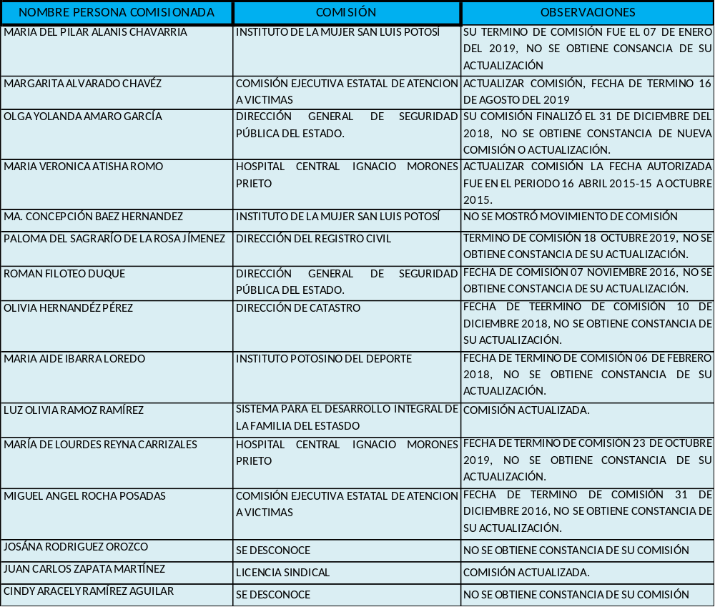

- Se revisó de manera paulatina la relación de bienes muebles de la Dirección General de Ejecución de Medidas para Menores, constatando que en un 70% los resguardos se encuentran actualizados al ejercicio 2019; sin embargo en las listas adjuntas y en la revisión física personalizada se observó que el personal que labora en la Dirección General cambia de posición el mobiliario y el equipo, ejemplo número de inventario 188763 impresora láser, 168625 cizalla o guillotina, las cuales no las ubicaron el día de la revisión, movimientos físicos del mobiliario los cuales surgen sin dar a viso a la área administrativa para identificar su ubicación y actualizar su cambio de resguardo a la persona que la utiliza, se recomienda girar instrucciones para no mover el mobiliario y el equipo sin antes informar al área administrativa.

- Se revisó físicamente el parque vehicular dependiente de la Dirección General de Ejecución de Medidas para Menores, mismos que se pusieron a disposición físicamente para revisión e inspección ocular, sin embargo, de los 9 resguardos correspondientes a los vehículos, 7 se encuentran con las rubricas de autorización, faltando 2 siendo los siguientes:

INVENTARIO | VEHÍCULO | RESGUARDANTE | MARCA | MODELO
V05391 | MARCH ACTIVE | IBARRA POLENDO ALEJANDRO | NISSAN | 2019
V05392 | MARCH ACTIVE | JORGE ANTONIO DEWEY CERVANTES | NISSAN | 2019

V.1 Conclusión
Se puede concluir que la Dirección General de Ejecución de Medidas para Menores cuenta con la información necesaria para atender la solicitud de información correspondiente al ejercicio 2019, Sin embargo, es de apreciarse que se debe actualizar de forma inmediata los manuales de organización y procedimientos pues son necesarios para el desempeño de las funciones que diariamente se realizan; asimismo continuar las gestiones necesarias para modificar el reglamento Interior e incluir la “oficina de Servicios Previos al Juicio” y establecer las modificaciones organizacionales necesarias con la finalidad de dar cumplimiento a la reforma a la Constitución Política de los Estados Unidos Mexicanos, publicada en el Diario Oficial de la Federación el 18 de junio de 2008 y a la Ley Nacional del Sistema Integral de Justicia Penal para Adolescentes entró en vigor el día 16 de junio del 2016; asimismo resulta importante actualizar de manera inmediata los resguardos de los bienes muebles que están a su disposición y otorgar número de inventario al equipo y bienes que no están inventariados.

V.2. Recomendación General

Se sugiere que la Dirección General de Ejecución de Medidas para Menores instruya al personal operativo y administrativo con el fin de cumplir con las obligaciones que se tienen señaladas en la normatividad vigente; asimismo se sugiere se actualicen los resguardos de equipo, mobiliario y parque vehicular.

Cabe mencionar que la falta de atención a lo señalado en esta auditoría en lo que se refiere a las observaciones aquí plasmadas será causa de RESPONSABILIDAD ADMINISTRATIVA.

VI. CÉDULAS DE OBSERVACIONES (U OBSERVACIONES Y RECOMENDACIONES)

OBSERVACIÓN C.4/001.- ACTUALIZAR LOS MANUALES DE ORGANIZACIÓN Y DE ELABORAR LOS MANUALES DE PROCEDIMIENTOS DE LAS ÁREAS Y DIRECCIONES QUE CONFORMAN LA DIRECCIÓN GENERAL DE EJECUCIÓN DE MEDIDAS PARA MENORES. INFORMAR Y PROPORCIONAR EVIDENCIA DOCUMENTAL DEL CUMPLIMIENTO DE LOS PROYECTOS.

OBSERVACIÓN C.4/002.- ACTUALIZAR LOS RESGUARDOS DE MOBILIARIO Y EQUIPO DE LAS ÁREAS Y DIRECCIONES QUE CONFORMAN LA DIRECCIÓN GENERAL DE EJECUCIÓN DE MEDIDAS PARA MENORES, E INSTRUIR AL PERSONAL QUE TODO MOVIMIENTO DE MOBILIARIO Y EQUIPO DEBERÁ SER INFORMADO LA ÁREA ADMINISTRATIVA PARA ACTUALIZAR SU RESGUARDO.

OBSERVACIÓN C.4/003.- ACTUALIZAR LOS RESGUARDOS DE LOS VEHÍCULOS DEPENDIENTES DE LA DIRECCIÓN GENERAL DE EJECUCIÓN DE MEDIDAS PARA MENORES, TODA VEZ QUE DE LA REVISIÓN E INSPECCION FISICA SE CONSTATÓ QUE NO TODOS LOS RESGUARDOS CUENTAN CON RUBRICA DE AUTORIZACIÓN.

OBSERVACIÓN C.4/004.- SE REVISARON LAS DOCUMENTALES RESPECTO AL PERSONAL QUE SE ENCUENTRA COMISIONADO, SE OBSERVÓ QUE LAS SIGUIENTES PERSONAS NO CUENTAN CON MOVIMIENTO DE COMISIÓN VIGENTE:

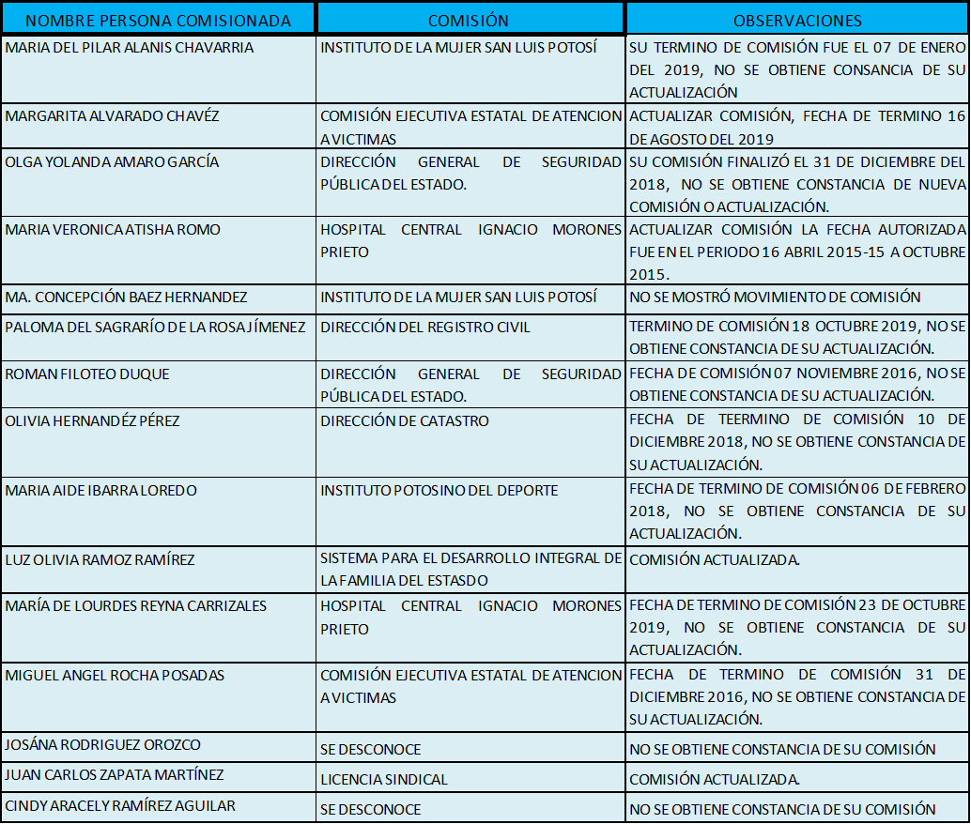

RECOMENDACIÓN C.4/001.- CONTINUAR CON LAS GESTIONES NECESARIAS PARA ADECUAR Y ACTUALIZAR EL REGLAMENTO INTERIOR PARA INCLUIR LA UNIDAD DE “OFICINA DE SERVICIOS PREVIOS AL JUICIO” EN CONCORDANCIA CON LA LEY NACIONAL DEL SISTEMA INTEGRAL DE JUSTICIA PENAL PARA ADOLESCENTES QUE ENTRÓ EN VIGOR EL DÍA 16 DE JUNIO DEL 2016.

Se notifica las presentes observaciones para que sean solventadas.

________________________________
LIC. ZENAIDA ZARATE NIETO
TITULAR DEL ÓRGANO INTERNO DE CONTROL DE LA SECRETARÍA DE SEGURIDAD PÚBLICA

Auditorias de cumplimiento: buscan determinar en qué medida el ente fiscalizado ha observado las leyes, los reglamentos, las políticas, los códigos establecidos y otras disposiciones contractuales, y puede abarcar gran variedad de materias sujetas a fiscalización.

